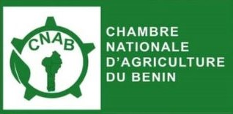

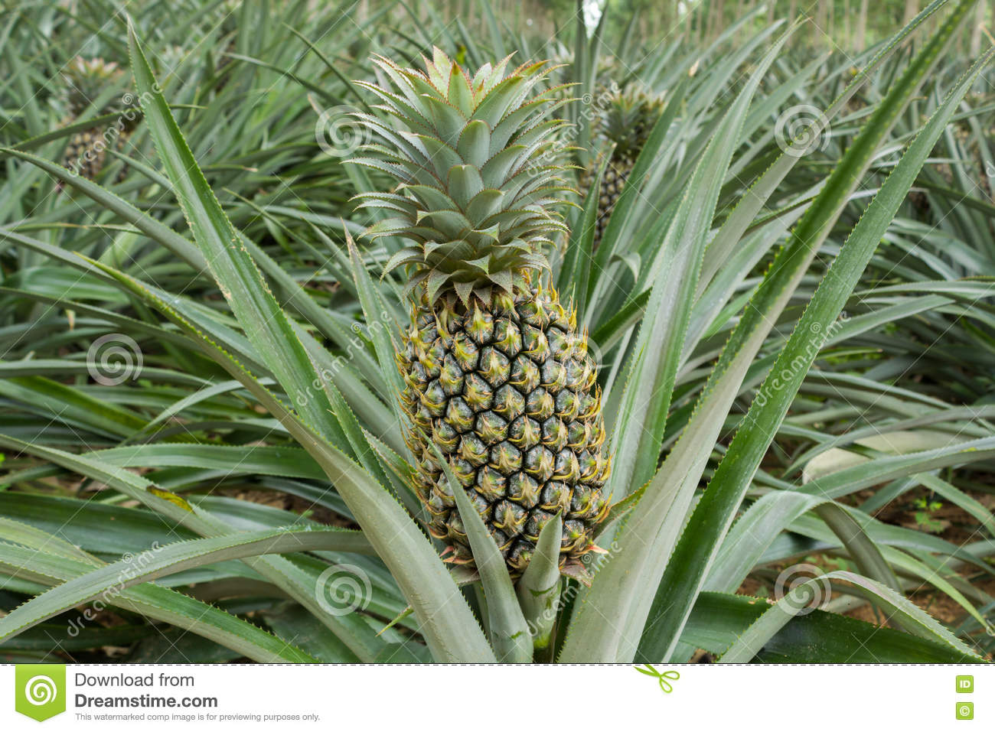



**MAGAZINE DE LA CHAMBRE NATIONALE D’AGRICULTURE DU BENIN**



**Projet de formulation d’avis sur les procédures de délivrance des actes d’immatriculation aux OP**

La CNA-BENIN a démarré ce mardi 17 octobre 2023 à la salle de documentation et d’information de la DDAEP du mono, une retraite d’écriture de documents d’avis pour l’amélioration de la délivrance des actes d’immatriculation aux coopératives.  
Cette retraite financée par la coop suisse à travers le projet APOSP3 fait suite aux recommandations de la mission de collecte de données auprès des OP sur la mise en œuvre des dispositions des arrêtés 136, 137 et les ateliers par Zones géographiques (sud-nord), en vue de l’harmonisation des démarches entre les DDAEP, les tribunaux et les OP.

Le Président de la chambre départementale d’agriculture du mono, M. AGUIA Athanase, après avoir salué l’initiative a souhaité qu’à l’issue des quatre jours de la retraite, que l’avis soit formulé afin de suggérer des options claires aux acteurs concernés.



Après les présentations de tous les greffiers en chef des tribunaux, il n’a été constaté que les procédures d’immatriculation différente d’un tribunal à un autre. A cet effet, pour la deuxième journée de la phase 1,  deux groupes de travail sont mis en place pour proposer une procédure harmonisée, qui servira aussi de base de réflexion pour la suite de la concertation avec les acteurs du nord à partir de jeudi 21/09/2023.

Plusieurs recommandations ont été formulées à l’issue de cette rencontre.



**RENCONTRE DE DIALOGUE ENTRE LES ACTEURS DE LA CHAÎNE D’IMMATRICULATION DES SOCIÉTÉS COOPÉRATIVES.**

La CNA-BENIN a entamé depuis ce matin 19/09/2023 à l’hôtel Nifur de Bohicon une rencontre de dialogue entre les acteurs de la chaîne d’immatriculation des sociétés coopératives. Cette activité va se dérouler en deux phases. La première phase qui a démarré ce mardi 19/09/2023 et qui va se terminer le mercredi 20/09/2023, concerne les greffiers en chef des tribunaux et les DDAEP du sud Bénin et la deuxième phase qui a démarré le jeudi 21/09/2023 concerne les mêmes acteurs du centre et du nord jusqu’au vendredi 22/09/2023. Plusieurs autres acteurs tels que la FUPRO, la DLROPEA et la commission nationale OHADA ont répondu présents à cette importante rencontre.









𝙇𝙖 𝘾𝙉𝘼-𝘽𝙚́𝙣𝙞𝙣 𝙫𝙞𝙨𝙚 𝙖̀ 𝙡𝙖

𝙧𝙚𝙥𝙧𝙚𝙨́ 𝙚𝙣𝙩𝙖𝙩𝙞𝙤𝙣 𝙙𝙚𝙨 𝙥𝙧𝙤𝙛𝙚𝙨𝙨𝙞𝙤𝙣𝙣𝙚𝙡𝙨 𝙚𝙩 𝙖𝙪𝙩𝙧𝙚𝙨 𝙖𝙘𝙩𝙚𝙪𝙧𝙨 𝙙𝙪 𝙢𝙤𝙣𝙙𝙚 𝙖𝙜𝙧𝙞𝙘𝙤𝙡𝙚 𝙚𝙩 𝙥𝙖𝙧𝙖 𝙖𝙜𝙧𝙞𝙘𝙤𝙡𝙚.

**SARA 2023 à ABIDJAN**

La Chambre Nationale d’Agriculture du Bénin est présente aux cotés des entrepreneurs agricoles.



